КУРСОВАЯ РАБОТА

СУЛЬФОХЛОРИРОВАНИЕ И СУЛЬФООКИСЛЕНИЕ ПАРАФИНОВ. ПАВ ТИПА АЛКАНСУЛЬФОНАТОВ

Содержание
стр.
Введение 3
1. Процессы сульфирования. ПАВ типа алкен- и аренсульфонатов 4
2. Сульфохлорирование парафинов 5
2.1 Основные закономерности реакции 6
2.2 Технология получения алкансульфонатов 8
3. Сульфоокисление парафинов 10
3.1 Основные закономерности реакции 10
3.2 Технология процессов сульфоокисления 13
Список литературы 14

Введение

Сульфатированием называют реакции образования сложных эфиров серной кислоты – алкилсульфатов ROSO₂OH. В отличие от этого, при сульфировании получаются сульфокислоты (RSO₂OH или ArSO₂OH), а также их производные, в которых атом серы непосредственносвязан с атомом углерода. Наконец, нитрование состоит в синтезе нитросоединений (RNO₂ или ArNO₂), в которых атом азота связан непосредственно с углеродным атомом, а не через атом кислорода, как в нитроэфирах RONO₂. Сульфатирование представляет собой частный случай реакций этерификации, но имеет ряд особенностей, сближающих его сульфированием органических веществ. В свою очередь, к последним реакциям близко нитрование.
Практическое значение рассматриваемых процессов очень велико. Алкилсульфаты, алкан- и аренсульфонаты являются наиболее распространенными из синтетических поверхностно-активных веществ. Нитросоединения служат для получения аминов, изоцианатов, пестицидов и т. д. Многие из этих веществ производятся в крупном масштабе.

1. Процессы сульфирования. ПАВ типа алкен- и аренсульфонатов

Серная кислота и ее производные не реагируют с парафинами, в отличие от олефинов и ароматических соединений. Поэтому для получения алкансульфокислот и их солей использовали другие реакции, например взаимодействие алкилхлоридов с сульфитом натрия, радикально-цепное присоединение гидросульфита натрия к олефинам, окисление меркаптанов:

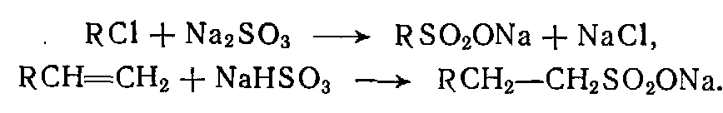
К 1940 г. Были открыты две важные реакции насыщенных углеводородов – сульфохлорирование и сульфоокисление, занявшие для углеводородов этого класса такое же место, как действие серной кислоты и ее производных на ароматические соединения.

2. Сульфохлорирование парафинов

Сульфохлорирование состоит во взаимодействии диоксида серы и хлора с парафином при облучении:

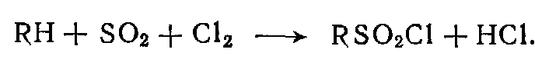
Диоксид серы и кислород при облучении или в присутствии инициаторов радикально-цепных реакций образуют с парафинами сульфокислоты (реакции сульфоокисления):

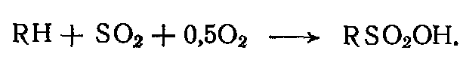
Благодаря этим процессам стало возможным получать сульфокислоты алифатического ряда путем замещения атомов водорода в парафинах.
Моющие вещества получают при нейтрализации соответственно сульфонилхлорида и сульфокислоты щелочью. Полученные алкансульфонаты по своим поверхностно-активным и моющим свойствам уступают алкилсульфатам и сульфонолам, особенно при их применении в жесткой воде. Чем ближе находится сульфонатная группа к концу углеродной цепи, тем лучше свойства продукта. Максимальной поверхностной активностью обладают сульфонаты с прямой цепью из 14-16 углеродных атомов, чем определяется выбор сырья (керосиновая фракция парафинистой нефти или мягкие парафины, выделенные при помощи цеолитов или карбамида). Вследствие клейкости и слабой кристалличности алкансульфонаты используются главным образом в виде водных растворов в качестве эмульгаторов, вспомогательных средств, жидких мыл и добавок к другим моющим веществам.
Реакцией сульфохлорирования, открытой в 1936 г. Ридом и Хопфом, получают поверхностно-активные вещества типа алкансульфонатов. Для этого сульфохлориды действием щелочи переводят в соли сульфокислот:

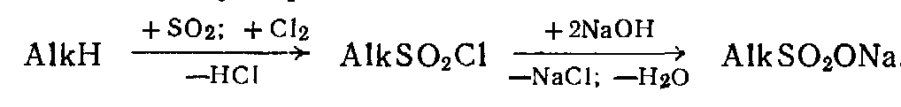
Алифатические сульфохлориды – весьма реакционноспособные вещества, пригодные для синтеза ряда ценных продуктов. Они реагируют со спиртами, фенолами, аминами и дают сложные эфиры и амиды (RSO₂OR’, RSO₂NHR’), которые находят применение в качестве пластификатров и промежуточных продуктов. Сульфохлорирование полиэтилена дает каучукоподобный полимер, легко вулканизируемый диаминами.

2.1 Основные закономерности реакции

Сульфохлорирование является сильно экзотермическим и необратимым процессом; его осуществляют путем барботирования газообразных диоксида серы и хлора через исходный реагент при облучении ультрафиолетовым светом. Аналогично хлорированию парафинов реакция протекает по следующему механизму:

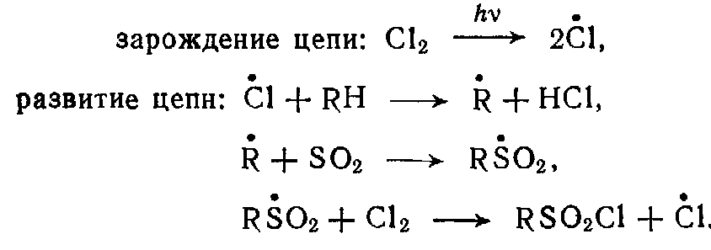

По имеющимся данным, квантовый выход достигает 2000.
Чтобы избежать ингибирования реакции кислородом, при сульфохлорировании необходимо пользоваться газом, полученным испарением жидкого хлора. Кроме того, предъявляются дополнительные требования к качеству органического сырья: оно не должно содержать серосодержащих и других примесей, оказывающих ингибирующее действие.
Одной из подобных реакций при сульфохлорировании является параллельное фотохимическое хлорирование исходных реагентов с образованием хлорпроизводных:

Очевидно, что подавлению хлорирования способствует избыток диоксида серы по отношению к хлору. В случае углеводородов с прямой цепью уже при мольном отношении SO₂ : CI₂ = 1,1:1 доля реакции хлорирования составляет 3-5%, что вполне приемлемо для промышленной практики. Олефины и ароматические углеводороды при сульфировании преимущественно хлорируются. Поэтому их примеси к исходному сырью недопустимы, и сырье нужно подвергать соответствующей очистке.
Некоторая часть хлорпроизводных получается также за счет десульфирования сульфонилхлоридов с выделением диоксида серы:

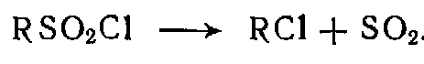
Этому разложению способствует повышенная температура, вследствие чего при сульфохлорировании ее ограничивают величиной 30-35⁰С.
Относительная реакционная способность различных атомов водорода при сульфохлорировании иная, чем при хлорировании из-за пространственных затруднений при подходе молекулы диоксида серы к третичному алкильному радикалу: втор- > перв- > трет-. Это приводит к тому, что при сульфохлорировании изопарафинов доля побочной реакции хлорирования значительно повышается. В случае н-парафинов C₁₂-C₁₈ получаются преимущественно вторичные сульфонилхлориды, в которых CISO₂-группа находится при любом из вторичных атомов углерода.
Образующиеся хлорпроизводные также могут сульфохлорироваться. Вследствие этого при сульфохлорировании углеводородов, особенно с их рециркуляцией, когда постепенно накапливаются хлорпроизводные, побочно появляются хлорсульфонилхлориды:

Сульфохлорирование, как и хлорирование парафинов, принадлежит к типу последовательно-параллельных процессов. Образовавшийся вначале моносульфохлорид подвергается дальнейшему замещению, при котором получается дисульфонилхлорид и т. д.:

Вторая стадия протекает медленнее первой, так как хлорсульфонильная группа снижает способность к дальнейшему замещению. Вследствие этого максимальное содержание моносульфонилхлорида в реакционной массе довольно высок и достигает 50% (мол.). При этом состав продуктов зависит, как и в других аналогичных случаях, от соотношения исходных реагентов, т. е. от относительных количеств хлорсульфонильных групп и исходных молекул углеводорода в реакционной массе. Следовательно, для получения моносульфохлорида нужен избыток углеводорода, а в реакционной массе допускается накопление только ограниченного количества сульфонилхлоридов. Непрореагировавший углеводород после его отделения от продуктов реакции возвращают на сульфохлорирование. Необходимость такой процедуры вызвана малой поверхностной активностью дисульфонатов и экономией в расходе сырья. В промышленной практике реакцию чаще всего ведут до накопления 30% (масс.) сульфонилхлоридов с рециркуляцией 70% (масс.) нейтрального масла. При этом сульфонилхлориды содержат около 94% (масс.) моно- и 6% (масс.) дизамещенных соединений.

2.2 Технология получения алкансульфонатов

Процесс получения алкансульфонатов осуществляют фотохимическим способом в колонных аппаратах, снабженных по всей высоте устройствами для облучения смеси ртутно-кварцевыми лампами. Проверен и радиационно-химический метод с $γ$-облучением источником ⁶⁰Co. При непрерывном производстве часто применяют единичную барботажную колонну, хотя из-за развития обратного перемешивания при барботировании газа в таком аппарате несколько ухудшается состав реакционной смеси. Предложено проводить процесс и в каскаде барботажных аппаратов или в секционированной колонне с тарелками.
Технологическая схема производства алкансульфонатов способом фотохимического сульфохлорирования изображена на рис. 1. Хлор, полученный испарением жидкого хлора, и газообразный SO₂ в 5% избытке по отношению к CI₂ подают в низ сульфохлоратора 1 через распределительные трубы; они барботируют через слой жидкости, заполняющей колонну. Туда же вводят, свежую парафиновую фракцию и непревращенный углеводород, отделенный от продукта. Тепло реакции снимается в выносном холодильнике 2, через который реакционную смесь прокачивают насосом 3. Отходящие из колонны газы состоят из HCI и непревращенного SO₂. Они поступают в блок очистки 4, в нем HCI поглощают водой с получением с концентрированной соляной кислоты, и затем осуществляют санитарную очистку газа в щелочном скруббере.
Полученная смесь из сульфохлоратора через боковой перелив поступает в отдувочный аппарат 5, где из нее током воздуха удаляют растворившиеся HCI и SO₂. Затем смесь нейтрализуют водным раствором щелочи при ≈100⁰С в нейтрализаторе 6 и отстаивает в сепараторе 7. Верхний слой содержит непревращенные углеводороды и небольшое количество алкилхлоридов, которые насосом 8 возвращают на сульфохлорирование.
Водный раствор, собирающийся в нижней части сепаратора 7, охлаждают в холодильнике 9 до 5-10⁰С и отстаивают в сепараторе 10. При указанной температуре и определенном количестве воды в смеси происходит «выслаивание» алкансульфонатов из раствора, и они собираются вверху в виде клейстера. Нижний слой водного раствора поваренной соли (рассол) еще содержит до 20% алкансульфонатов, которые приходится экстрагировать спиртом.
Клейстер алакнсульфонатов из сепаратора 10 разбавляют водой до 20% концентрации в смесителе 11 и отбеливают хлором в колонне 12. Раствор поступает затем на вакуум-выпаривание, при котором получают готовый продукт в виде 50-60% раствора алкансульфонатов в воде.

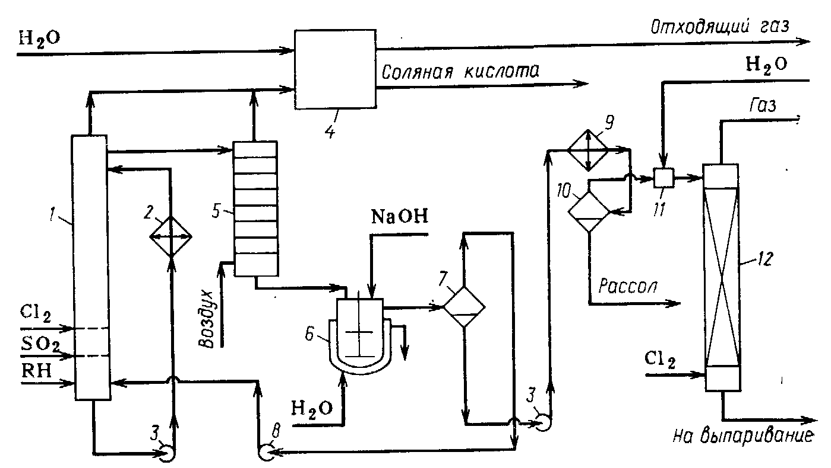

Рис. 1 Технологическая схема производства алкансульфонатов фотохимическим сульфонированием
1. Сульфохлоратор, 2, 9. Холодильники, 3, 8. Насосы, 4. Блок управления HCI и очистки отходящих газов; 5. Отдувочный аппарат; 6. Нейтрализатор, 7, 10. Сепараторы, 11. Смеситель, 12. Колонна отбеливания
3. Сульфоокисление парафинов

3.1 Основные закономерности реакции

Реакция сульфоокисления, открытая в 1940 г. Платцем, протекает по уравнению:

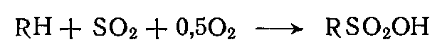

и является необратимой и сильно экзотермической. Она ускоряется под влиянием облучения или инициаторов радикально-цепных процессов, что определенно указывает на ее свободно-радикальный механизм. В этом отношении имеется много сходства с реакциями сульфохлорирования и окисления.
Свободный радикал, образовавшийся при зарождении цепи, начинает цепь превращений, состоящую из следующих элементарных стадий:

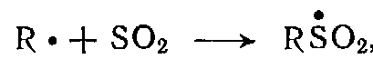
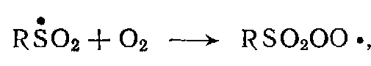

При этом Промежуточно образуются алкилсульфопероксидный радикал и алкилсульфогидропероксид. Последний достаточно стабилен при температуре реакции, и без введения посторонних веществ является ее конечным продуктом. При введении в реакционную смесь воды (водно-световой метод) алкилсульфогидропероксид окисляет SO₂ в серную кислоту, сам, превращаясь сульфокислоту:

Следовательно, суммарное уравнение реакции таково:

Реакция с высшими парафинами отличается малой длиной цепи (5-10) в отличие от сульфохлорирования, где длина цепи достигает нескольких тысяч. Это требует значительных затрат на облучение.
Другой метод проведения сульфоокисления был разработан с целью снижения расхода диоксида серы и использования пероксидных соединений для инициирования реакции. Весь процесс разделяется на две стадии. На первой сульфоокисление проводят при облучении в безводной среде, но в присутствии уксусного ангидрида, связывающего алкилсульфопероксид в довольно стабильной к разложению ацетилсульфопероксид:

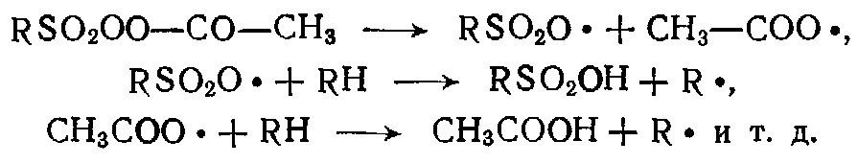
При любом из указанных методов протекает побочная реакция окисления, поскольку свободный радикал может взаимодействовать не только с диоксидом серы, но и с кислородом:

Для углеводородов с прямой цепью доля побочного процесса окисления незначительна, но у изопарафинов и ароматических соединений с боковыми цепями она возрастает. Это объясняется тем, что реакционная способность различных атомов водорода при сульфоокислении изменяется так же, как для сульфохлорирования: втор- > перв- > трет-, а окисление, наоборот, быстрее всего происходит при третичном атоме углерода. Поэтому изопарафины, а также олефины и ароматические углеводороды препятствуют сульфоокислению. В случае н-парафинов С₁₂-С₁₈, как при сульфохлорировании, образуется смесь с равновероятным расположением сульфогруппы при всех вторичных атомах углерода.

3.2 Технология процессов сульфоокисления

При водно-световом методе процесс ведут в одну стадию при 25-30⁰С, непрерывно облучая реакционную массу ультрафиолетовым светом и экстрагируя серную кислоту и сульфокислоту водой. Реактор представляет собой пустотелую колонну, снабженную устройствами для облучения и выносным холодильником. В низ ее через барботер подают диоксид серы и кислород, а в верхнюю часть непрерывно поступают исходное сырье и вода. Эмульсию разделяют на два слоя в сепараторе, откуда углеводород снова идет на реакцию, а водный раствор серной и сульфокислот – на дальнейшую переработку. Сульфокислоты С₁₂-С₂₀ не растворяются в водном растворе серной кислоты, и их можно разделить отстаиванием. После этого жидкие сульфокислоты подают на нейтрализацию и упаривают водный раствор их солей до получения примерно 50% пастообразной смеси алкансульфоната с водой.
При двухстадийном процессе с участием уксусного ангидрида реакцию ведут в двух разных аппаратах. В первом используют фотохимическое инициирование, причем в реакционную массу вводят уксусный ангидрид и поддерживают температуру 40⁰С, при которой образуется ацетилсульфопероксид. Второй этап осуществляют при 60⁰С в другом аппарате, куда поступают реакционная масса из первого реактора и смесь диоксида серы с кислородом.
Оба метода получения алкансульфонатов (реакциями сульфохлорирования и сульфоокисления) имеют свои достоинства и недостатки. При первом расходуется много щелочи и хлора, который теряется в виде трудно используемых отходов. В этом отношении сульфоокисление более выгодно, но зато при нем растет потребление диоксида серы и побочно образуется серная кислота, а при двухстадийном процессе серная кислота, а при двухстадийном процессе требуется дополнительно уксусный ангидрид (≈ 14 кг на 1 кг сульфоната). Все сказанное привело к тому, что процессы сульфохлорирования и сульфоокисления получили примерно одинаковое распространение в промышленности. Из-за отмеченных недостатков и пониженных моющих свойств, получаемых алкансульфонатов оба метода имеют сравнительно небольшое значение – на них приходится лишь 3 – 5% от общего производства анионоактивных ПАВ.

Список литературы

1. Габриэлян О. С., Остроумов И. Г. Химия. М., Дрофа, 2008;
2. Чичибабин А. Е. Основные начала органической химии. М., Госхимиздат, 1963. – 922 с.;
3. Лебедев Н. Н. Химия и технология основного органического и нефтехимического синтеза. М., Химия. 1988. – 592 с.;
4. Паушкин Я. М., Адельсон С. В., Вишнякова Т. П. Технология нефтехимического синтеза. М., 1973. – 448 с.;
5. Юкельсон И. И. Технология основного органического синтеза. М., «Химия», 1968.

